网络连接（NAT模式）

第一步：

1.1点击vm编辑

1.2选择虚拟网络编辑器

1.3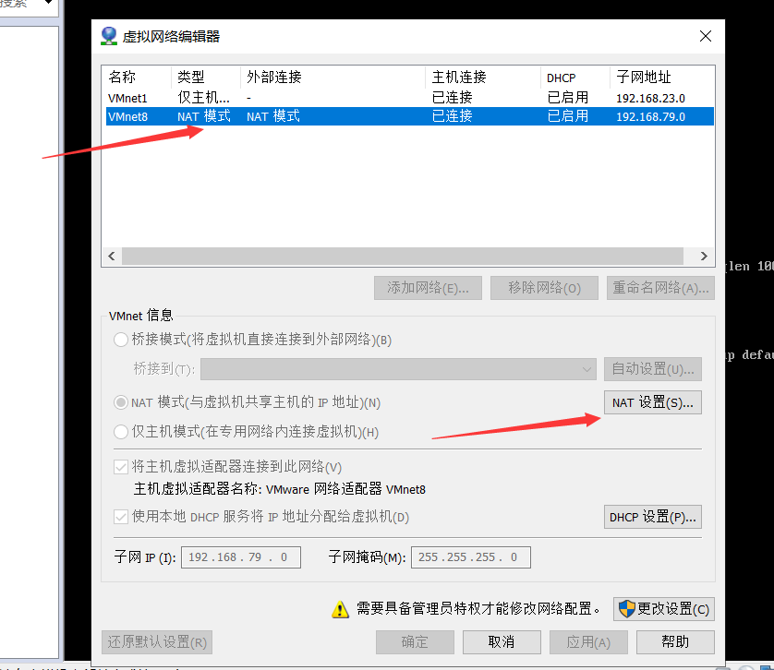

1.4保存网关地址

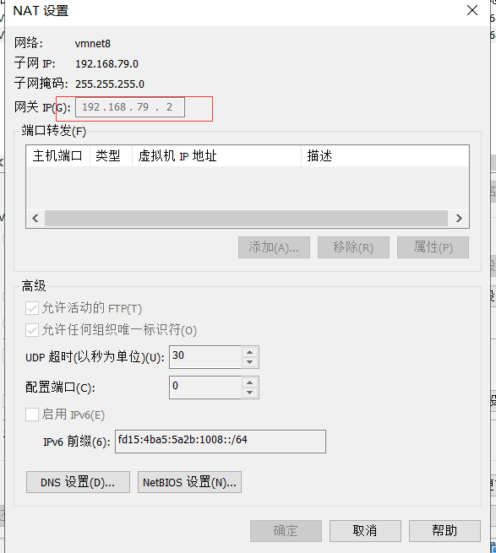

第二步

2.1进入电脑网络适配器，选择有线连接或者无线连接，右键属性，选择共享，点上钩，选择v8

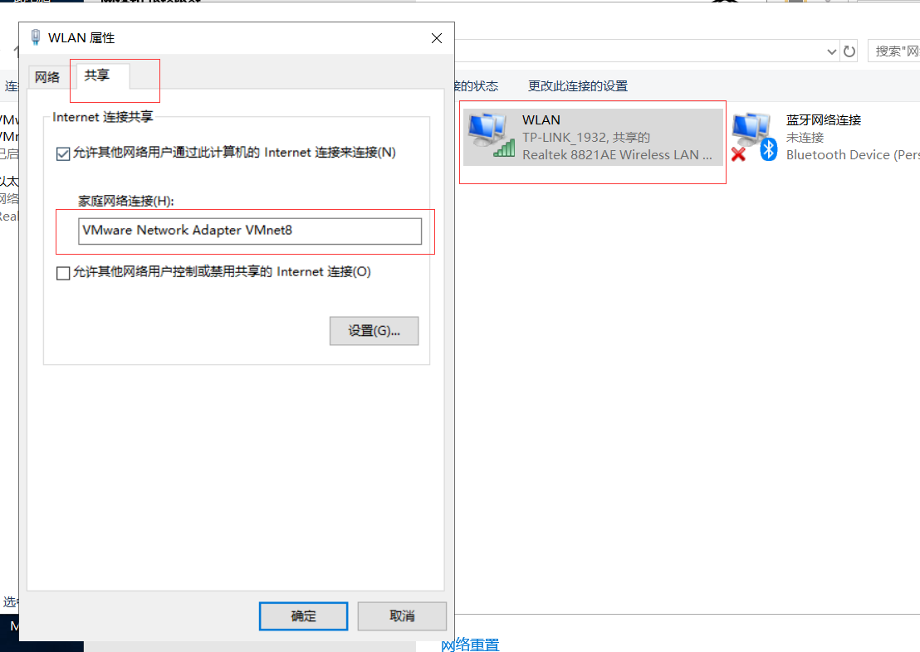

2.2进入VMware Virtual Ethernet Adapter for VMnet8连接，双击ipv4

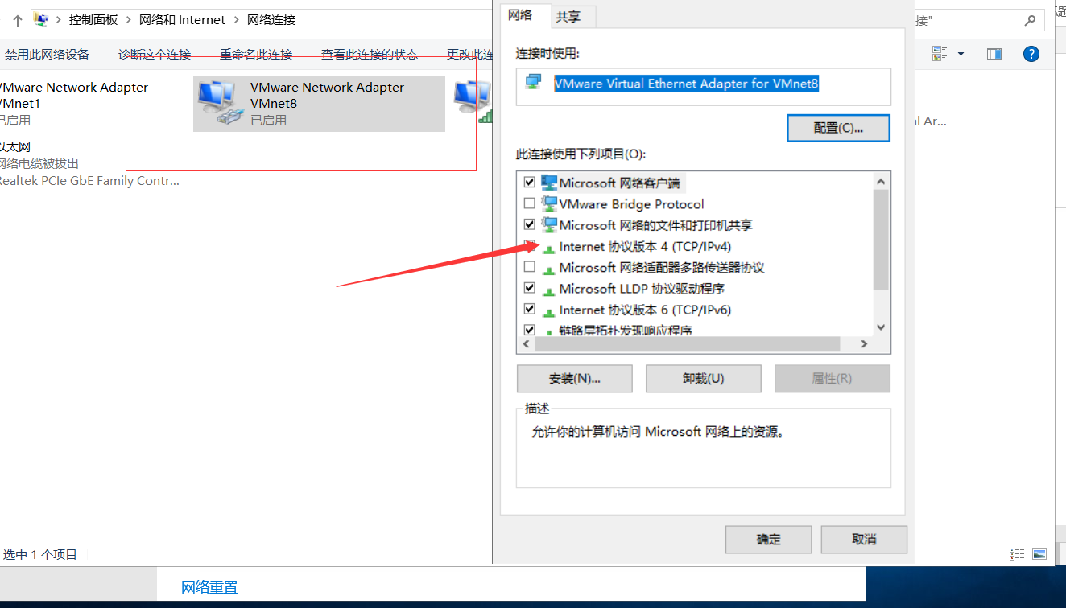

2.3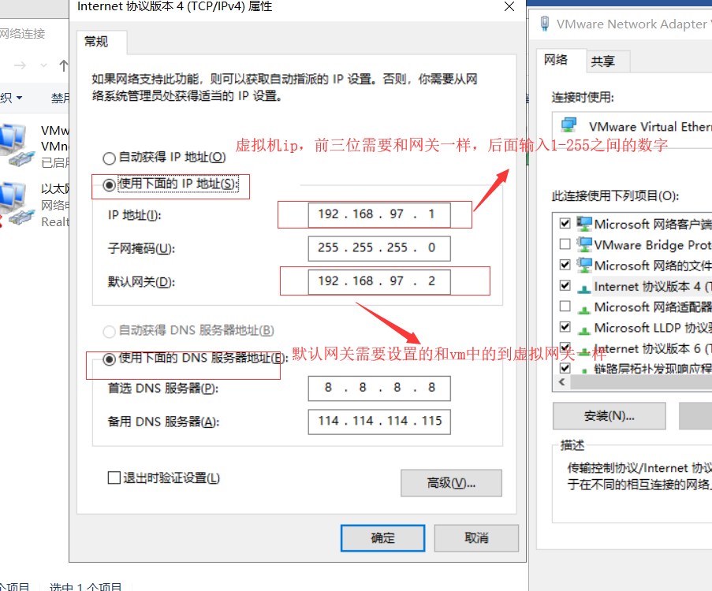

第三步

3.1命令行输入：vim/etc/sysconfig/network-scripts/ifcfg-ens33

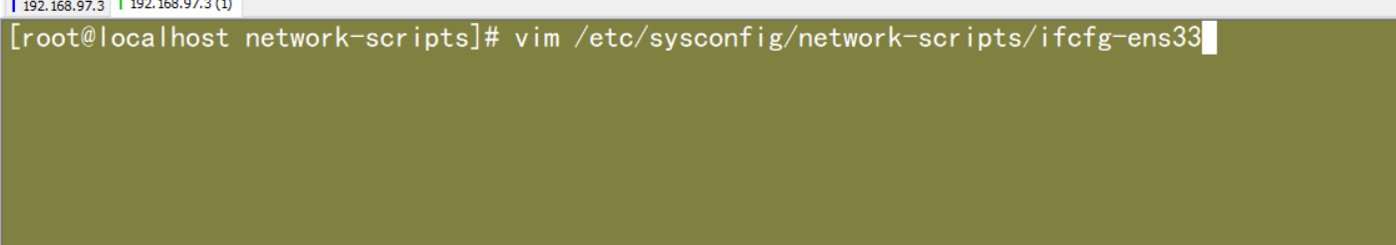

3.2更改下列属性和增加字段

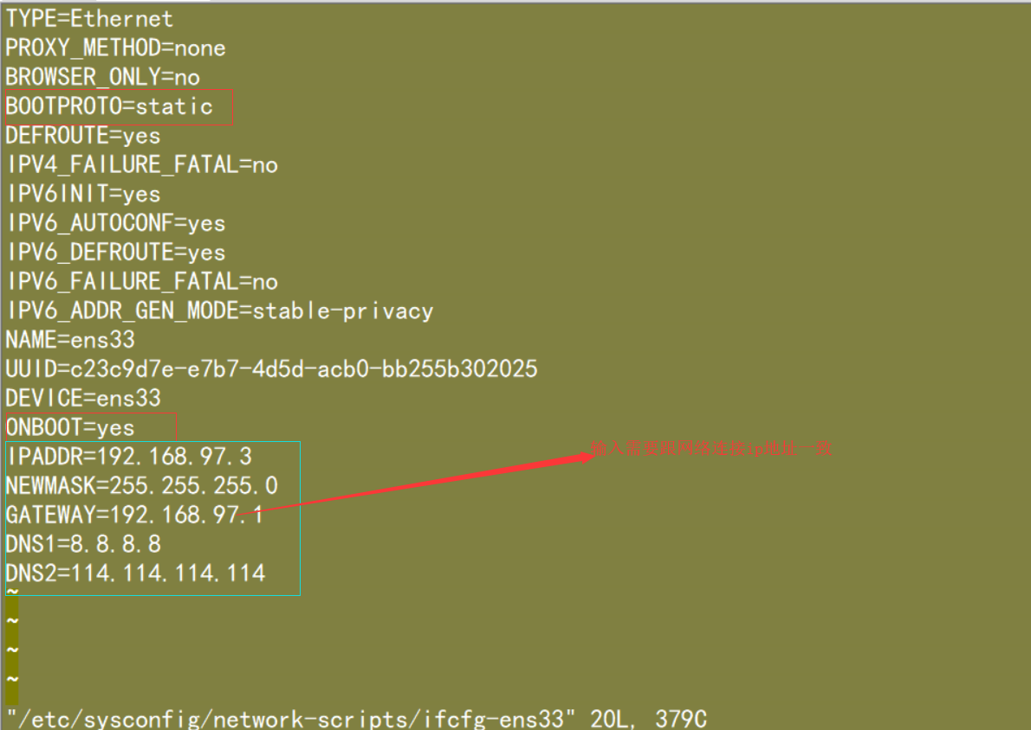

3.3输入 service network restart 重启网卡